**日语专业本科生毕业论文日程安排及要求**

**2024年12月开始撰写**

**（2023级日语专升本业余及往届生）**

1. **日程安排**
2. 需统一下载资料：①毕业论文选题审核表 ②日语专业本科毕业论文写作规范相关

下载地址：<http://www.cecblcu.cn/col/col14602/index.html>

1. 2024年12月15日前将**论文选题审核表**和**提纲**以电邮形式发至 **blcu_yeyu@126.com，**要求**发送邮件的主题及附件**中的论文选题审核表以**“学号_姓名”命名，例如“200605001_王明”。提交毕业论文选题审核表和提纲，即视为使用一次论文撰写机会。**

**注：论文未完成撰写的往届生只有一次重新撰写论文的机会，请在【资料下载】栏下载《重新撰写论文申请表》，与《论文选题审核表》一同提交。**

1. 2024年12月30日公布导师分配结果，请于2025年1月5日之前与导师邮件联系沟通论文选题及提纲撰写，学生与导师见面时间由导师自行决定。
2. 2025年2月28日前交论文初稿。
3. 2025年3月7日前论文指导教师将论文初稿修改意见反馈学生。
4. 2025年4月7日前交论文第二稿。
5. 2025年4月14日前论文指导教师将论文二稿修改意见反馈学生。
6. 2025年4月30日前交定稿。**注：与导师确定论文可定稿后，再提交电子版和纸版论文定稿。**定稿要求：

正式打印稿一式三份；②使用统一论文模版修改格式（到我院网站下载）；

③打印稿使用A4复印纸单面打印；④查重简洁版报告一份；

⑤交纸版定稿后，一周内提交带有**封面、**[**格式规范的电子版论文一份，发邮件至blcu_yeyu@126.com**](mailto:格式规范的电子版论文一份发邮件至blcu_yeyu@126.com)。要求发送邮件的题目及附件中的电子版论文以**“学号_姓名”命名，例如“200605001_王明”。**

1. 2025年5月下旬左右答辩【论文成绩70分及以上；在校学习期间所有课程合格且必修课及限选课平均成绩达到良好水平（75分）；学院组织的综合水平测试合格者或“日本语能力测试一级”考试通过者】
2. 往届生补答辩/申请学位的同学，需提交申请，具体通知2025年4月中旬前关注学院网站。
3. **要求**
   * + 1. 送交论文初稿时，必须将主要参考文献同时呈交导师。
       2. 论文装订要求：**按照论文模版单面打印，其中一份不装订；另外两份装订；**

装订标准：**两个钉装订在论文左侧上下适当位置（如下图所示）**；

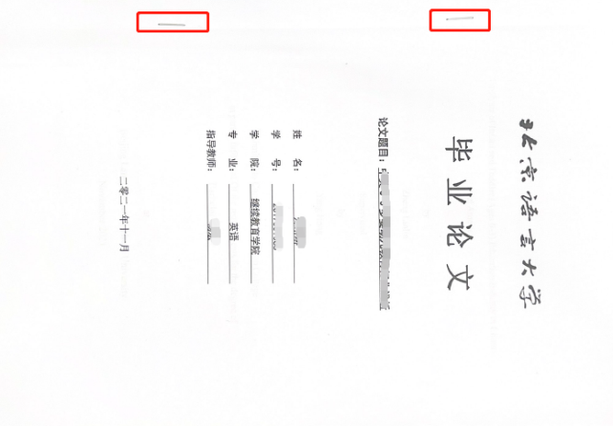

论文内**原创性声明和权属声明**均需手写签字。

* + - 1. 指导教师只对论文进行原则指导，指出文中错误，不负责文字或全文修改。
      2. 若论文撰写当中发现抄袭现象，经指导教师指出后仍不改正者，取消其撰写论文资格。

**请各位同学保存好此日程安排，提前安排好自己的工作，务必按时完成日程安排的各项内容，以免影响毕业。**

**继续教育学院**

2024年11月29日